**Россия, Краснодарский край, г. Сочи**

**ООО «Синтез-95»**

|  |
| --- |
|  |

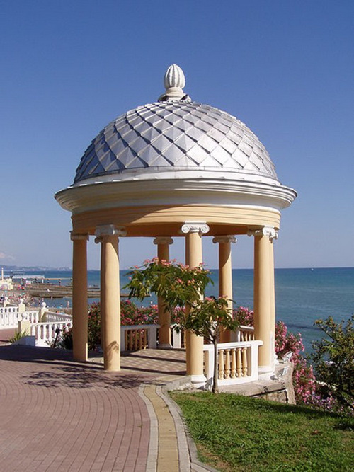

**Эскизные проекты**

**индивидуальной жилой застройки**

**пос. Вардане**

**Лазаревского района, г. Сочи**

**Генплан**

**Эскизы коттеджей**

**2011 г.**

**План по размещению коттеджей**

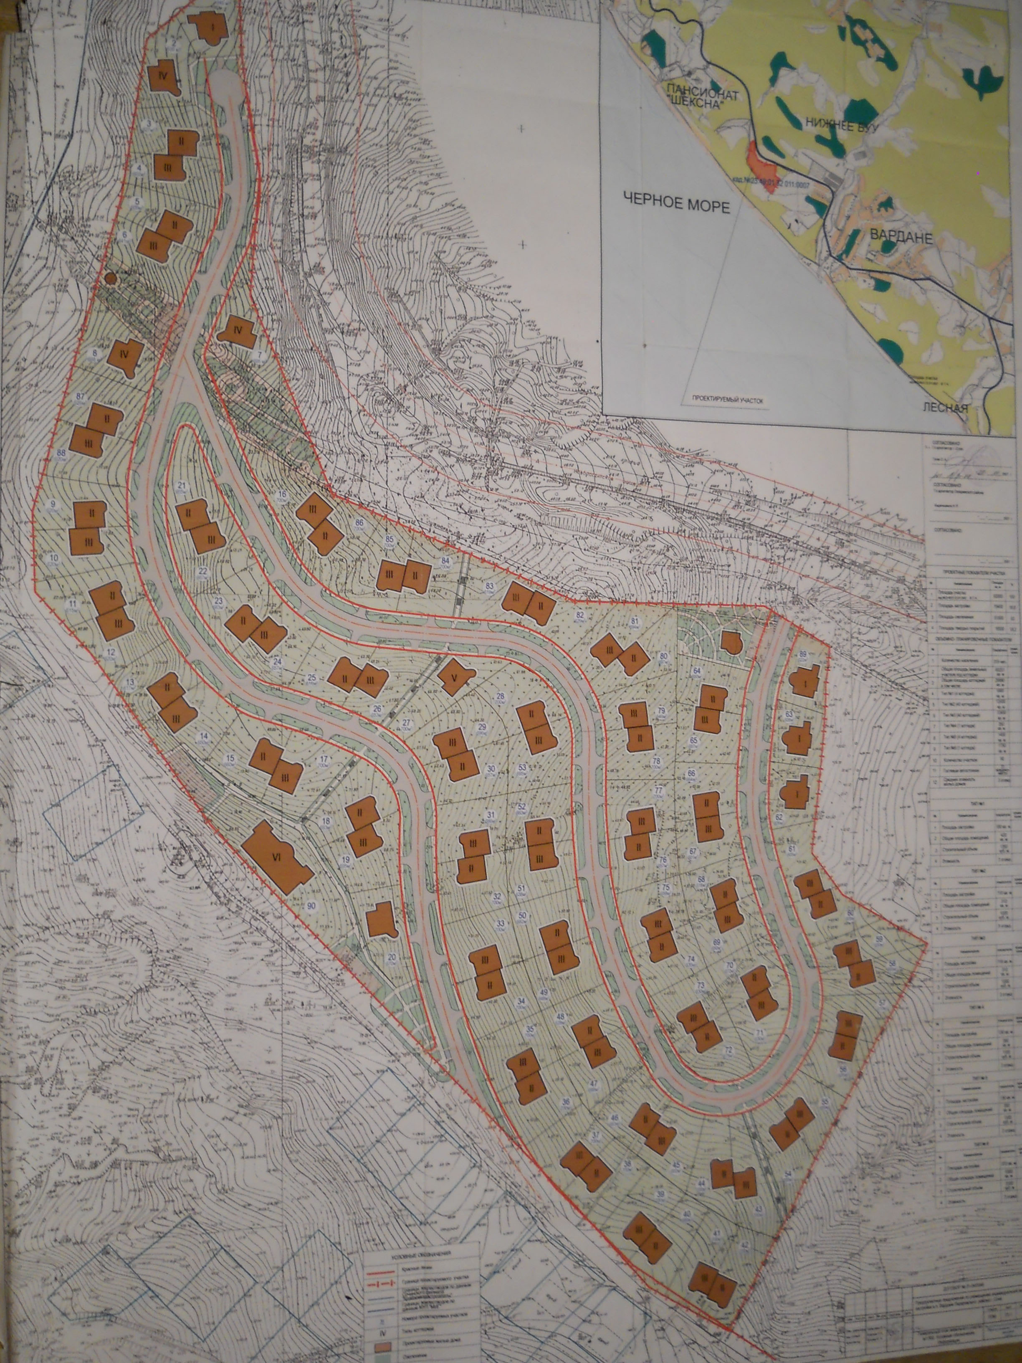

**Тип №1**

**Общая площадь:** 436 кв.м

|  |  |
| --- | --- |
|  |  |
| Наружные стены | монолитный ж/б, утеплитель |
| Фундамент | свайное основание |
| Перекрытия | монолитный ж/б |
| Кровля | мансардная |
| Покрытие кровли | мягкая кровля |
| Наружная отделка | керамогранит |
| Цоколь | натуральный камень |
|  |  |
|  |  |
|  |  |

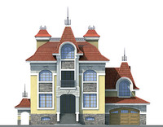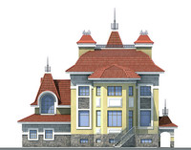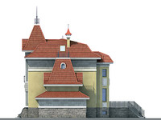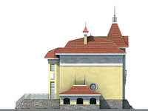

План цокольного этажа

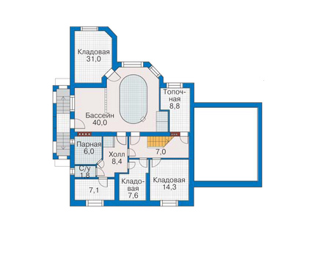

План первого этажа

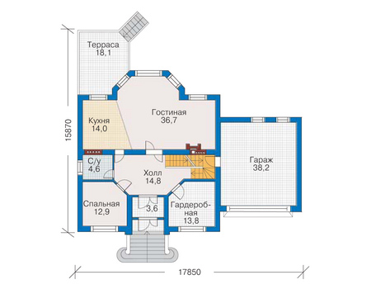

План второго этажа

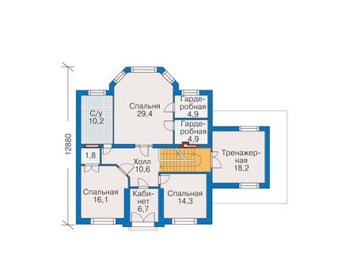

План мансардного этажа

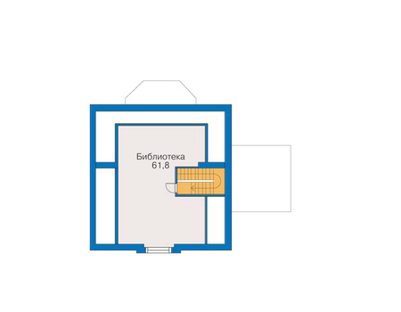

Тип №2

**Общая площадь:** 327.9 кв.м

|  |  |
| --- | --- |
|  |  |
| Наружные стены | монолитный ж/б, утеплитель |
| Фундамент | свайное основание |
| Перекрытия | монолитный ж/б |
| Кровля | мансардная |
| Покрытие кровли | мягкая кровля |
| Наружная отделка | керамогранит |
| Цоколь | натуральный камень |
|  |  |
|  |  |
|  |  |

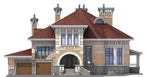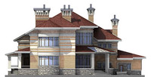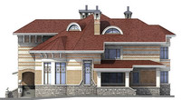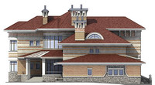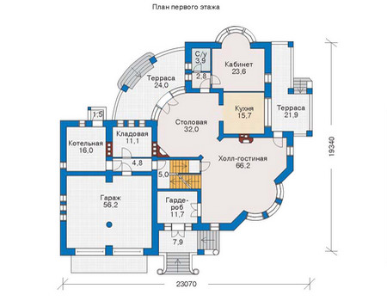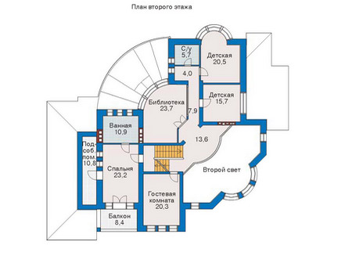

**Тип №3**

**Общая площадь:** 264.1 кв.м

|  |  |
| --- | --- |
| Наружные стены | монолитный ж/б, утеплитель |
| Фундамент | свайное основание |
| Перекрытия | монолитный ж/б |
| Кровля | мансардная |
| Покрытие кровли | мягкая кровля |
| Наружная отделка | керамогранит |
| Цоколь | натуральный камень |

|  |  |
| --- | --- |
|  |  |

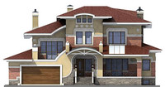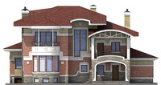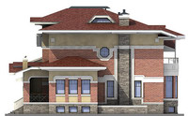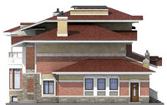

План первого этажа

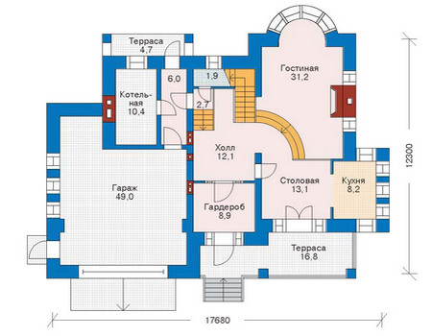

План второго этажа

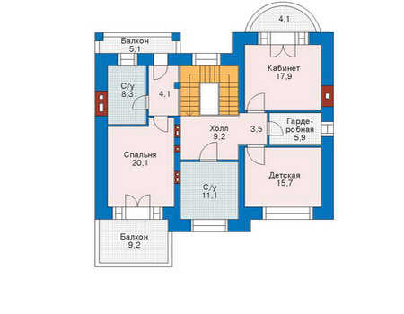

Тип № 4

## Общая площадь 414 кв м

|  |  |
| --- | --- |
| Наружные стены | монолитный ж/б, утеплитель |
| Фундамент | свайное основание |
| Перекрытия | монолитный ж/б |
| Кровля | мансардная |
| Покрытие кровли | мягкая кровля |
| Наружная отделка | керамогранит |
| Цоколь | натуральный камень |

## 

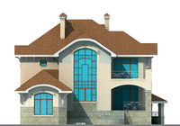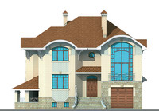

## 

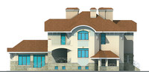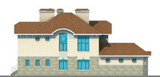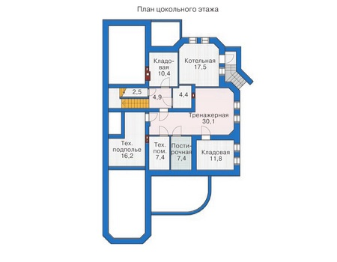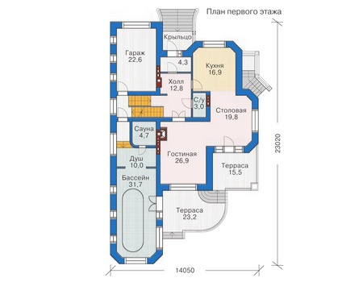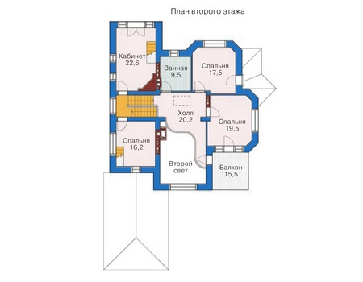

## Тип №5

## Общая площадь: 344.5 кв.м

|  |  |
| --- | --- |
| Наружные стены | монолитный ж/б, утеплитель |
| Фундамент | свайное основание |
| Перекрытия | монолитный ж/б |
| Кровля | мансардная |
| Покрытие кровли | мягкая кровля |
| Наружная отделка | керамогранит |
| Цоколь | натуральный камень |

## 

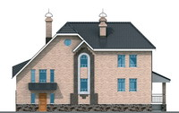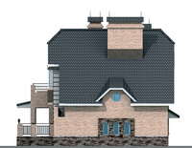

## 

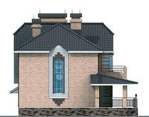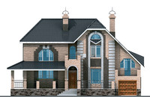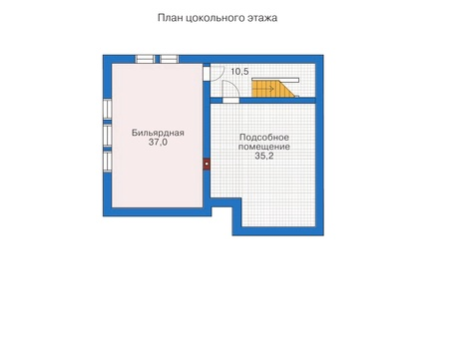

## 

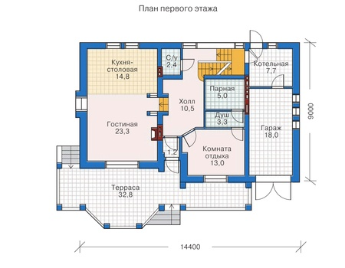

## 

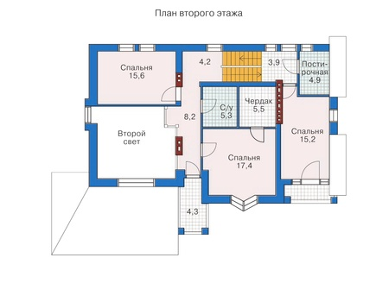

## Тип №6

## Общая площадь: 768.9 кв.м

|  |  |
| --- | --- |
| Наружные стены | монолитный ж/б, утеплитель |
| Фундамент | свайное основание |
| Перекрытия | монолитный ж/б |
| Кровля | мансардная |
| Покрытие кровли | мягкая кровля |
| Наружная отделка | керамогранит |
| Цоколь | натуральный камень |

|  |  |
| --- | --- |
|  |  |
|  |  |
|  |  |
|  |  |
|  |  |
|  |  |
|  |  |
|  |  |
|  |  |
|  |  |

## 

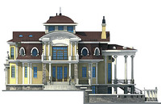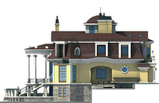

## 

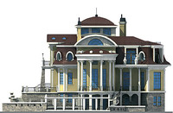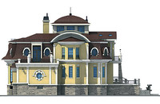

## План цокольного этажа

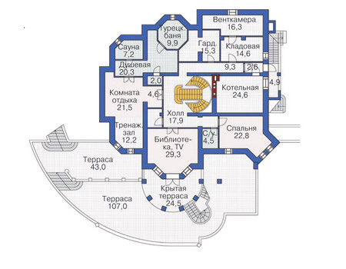

## План первого этаж

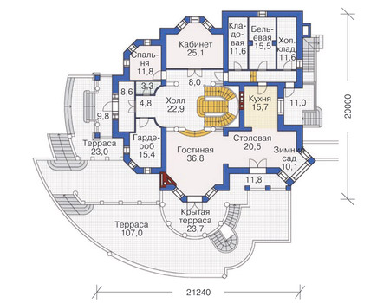

## План второго этажа

